iTEC mini senaryo Aralık 2010  "Sonsuz" Seçim  İsveç Kunskapsskolan modeline dayalıdır.  Alan eğilimi: Öğrenme alanları farklı öğrenme etkinliklerine yer sağlayacak şekilde tasarlanmıştır.  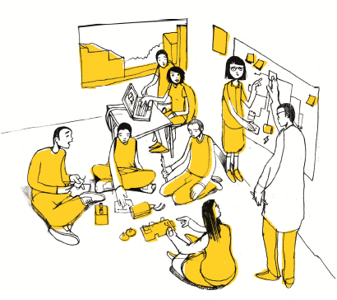 | ESİNLENME İFADESİ  • Kişiselleştirilmiş müfredat  • Öğrenme stili ve içeriği Seçimi | TEKNOLOJİ VE KAYNAKLAR  karışık -  teknik: simülasyonlar, videolar, bloglar, skype, vb  Pratik: fasulye torbaları, silinebilir duvar,
AKTİVİTE AMAÇLARI
: Gelişimi:
• İçerik bilgisi
• Öğrenci bağımsızlığı
GÖREVLER
"Her ne ise" - ders ve öğrenci seçimine bağlıdır
 | AKTİVİTE TÜRÜ  Öğrenci seçimine bağlı olarak Karışıktır:  grup (yeterli sayılarda ise), bireysel, çevrimiçi, çevrimdışı  Değerlendirmesine Çeşitleri  - Öğretmen ile mutabık kalınan  ama öğrenme hedefi uygun | ALANLAR  "Esnek" - farklı türde öğrenme için olanaklar mevcuttur
ROLLER
Danışman ve rehber olarak öğretmen
Öğrenme için sorumluluğu olan Öğrenci
ETKİLEŞİMLER
"Karışık" - derse bağlıdır
ÖYKÜSEL ANLATIM
Öğrencilere bir dizi öğrenme yolları, bir dizi içerik sağlayan bir öğrenme alanı (çevrimiçi / fiziksel) verilir. Öğretmenler bireysel plan hedeflerini yönetmelerine yardımcı olur ve öğrenmeyi kolaylaştırır.
ZORLUKLAR
• bilim konuları ile sanat, spor vb. uyumlaştırma
• Uzman öğretmenlerin rolü - bu sağlanacak mıdır?
• Bu kararları vermeleri için öğrencileri destekleme
• Öğrencilerin ihtiyaçları ve uygun formatı anlamalarına yardımcı olabilmeleri için öğretmenleri desteklemek
• Sadece sınıfın değil bütün kurumun değişimini gerektirir
• Aynı içeriği öğretmek için bir dizi çeşitli yöntemler geliştirme

